第四章是比较重要的章节，考试会占有较大比例，所以习题也就相当重要。学习完第四章后，在C++中，继承就是在一个已存在的类的基础上建立一个新的类。一个新类从已有的类那里获得其已有特性，这种现象称为继承。从已有的类产生一个新的子类，称为类的派生。一个派生类只从一个基类派生称为单继承；一个派生类有两个或多个基类称为多继承。

声明派生类的一般形式为：

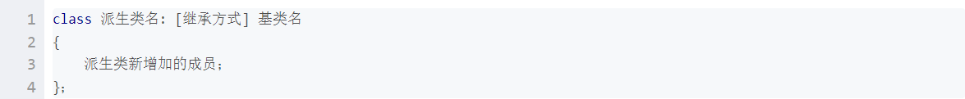

继承方式包括：public，公用的；private，私有的；protected，受保护的；

构造一个派生类的3部分工作：从基类接收成员；接收基类的全部成员，但不包括构造函数和析构函数。调整从基类接收的成员。指定继承方式调整访问属性。在派生类中声明一个与基类成员同名的成员，则新成员会覆盖基类的同名成员。在声明派生类时增加成员。自己搞定构造函数和析构函数。需要考虑的情况：派生类的成员函数访问基类的成员；在派生类外访问基类的成员。

三种继承方式：

公用继承 基类的公用成员和保护成员保持原有的访问属性，其私有成员仍为基类所私有，派生类不可访问。

私有继承 基类的公用成员和保护成员成为派生私有成员，只有派生类成员函数能够访问，派生类外不能访问，其私有成员仍为基类所私有，派生类不可访问。

保护继承 公用成员和保护成员成为派生类保护成员，其私有成员仍为基类所私有，派生类不可访问。保护成员的意思是，不能被外界引用，但可以被派生类的成员引用，有点类似于遗产。

这三种继承方式需要我们熟记于心。

Copyright ©2021-2099 电自2003班 石阳202030310070. All rights reserved